**GYZMNÁZIUM, SNP 1, 05601 GELNICA**

**TEST Z MATEMATIKY - PRIJÍMACIE SKÚŠKY**

Školský rok 2018_2019

Kód žiaka: _______________________________

1. **V nákupnom košíku mám jeden chlebík v hodnote 1,10 €. Dve rovnaké čokoládky, cena jednej je 0,70 €. Jedno mlieko 1,05 € a jedno maslo v cenovej hodnote 1,65 €. Koľko zaplatím z tento nákup? Vystačí mi na tento nákup 5 eur?**

**Odpoveď:_____________________________________________________________ (3b)**

1. **Vyriešte:**
2. 44 : 11 + 20 . 10 – (28 – 24 : 3)= **(2b)**
3. [(25 : 5) - (4 : 2 + 3)] + 1225: 5 = **(2b)**
4. **Usporiadajte čísla:**   
   **a) vzostupne:** 84 102, 84 201, 84 204, 845 201, 841 036, 847 120, 84 100 **(1b)**  
   **b) zostupne:** 16 835, 16 358, 16 538, 16 853, 16 308, 16 385, 16 583, 16 305 **(1b)**
5. **Jedna vstupenka do ZOO stojí 4€. Koľko zaplatia za vstupné dve triedy, ak je v jednej triede 25 žiakov a v druhej triede je o 4 žiakov viac ako v prvej? (2b)**
6. 116 € B) 200 € C) 216 € D) 208 €
7. **V úlohách a), b) premeňte na jednotku v zátvorke, v úlohách c), d) doplňte správnu jednotku (2b)**

a) 3 200 mm (dm)= c) 63 000 cm = 6 300 ?

b) 43 m (mm) = d) 64 000 cm = 640 000 ?

1. **Zakrúžkujte správny výsledok príkladu**: **CXXV – LXIX = (2b)**
2. LXV B) LIV C) LVI  D)LV
3. Vyberte správny zápis čísla : **jeden milión štyristo dvadsať päť tisíc sedem (1b)**
4. 1 042 507 B) 1 402 507 C) 1 004 257 D) 1 425 007
5. **Po zaokrúhlení na stovky sme dostali číslo :** 34700**. Ktoré číslo sme zaokrúhlili? (1b)**

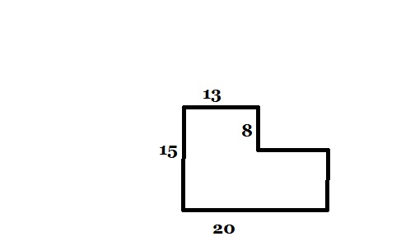

1. 34 657 B) 34 649 C) 34 751 D) 35 690
2. **Koľko metrov má oplotenie pozemku na obrázku? (2b)**



1. 70 B) 56 C) 63 D) 60
2. **Kruhový diagram zobrazuje druhy koláčikov predané v pekárni.** **(1b)**

**Ktorý druh koláčikov sa predával najviac?**

A)  ovsené B) vanilkové C) čokoládové D) orechové